Visuomenės aplinkosauginio švietimo projektas „Mažieji gamtos saugotojai“

Vilniaus lopšeliai-darželiai Santariškių, „Lazdynėlis“, „Pakalnutė“
Viktorina „Mes - gamtos vaikai”

Viktorina buvo skirta ugdyti vaiko patirtinį gamtos pažinimą, įtvirtinti įgytą informaciją. Viktorina vyko dviem etapais. I etapas vyko įstaigoje, II etapas vyko nuotoliniu būdu tarp ikimokyklinio ugdymo įstaigų. Prieš viktoriną buvo parengta ir pasidalyta edukacine medžiaga pagal pagrindines temas: paukščiai, gyvūnai, augalai, rūšiavimas ir kita. Vaikai viktorinoje atsakinėjo į klausimus, atliko praktines užduotis, šoko, žaidė gamtos tema žaidimus. Vaikai įgijo naujų žinių, ugdėsi ekologinę savimonę ir kultūrą. Viktorinos dalyviai buvo apdovanoti padėkomis.
Viktorinos pirmajame etape vaikai iškovojo vietą keliauti į antrą etapą, bei varžėsi su „Pakalnutės“ ir „Santariškių“ darželio grupių vaikais per Zoom platformą. Pasibaigus viktorinai „Voveriukų“ grupės vaikai gavo diplomus bei siurprizus už dalyvavimą. Vaikai buvo laimingi, kad ne tik praplėtė savo žinias apie rūšiavimą, tvarką, bet ir sudalyvavo viktorinoje nuotoliniu būdu, jiems tai buvo nauja, puiki patirtis, kuri atnešė daug džiaugsmo.
Viktorinos pirmojo etapo akimirkos:
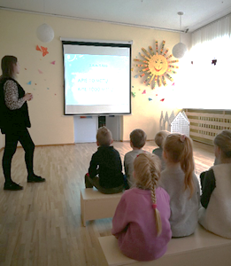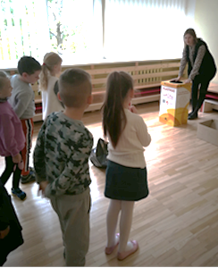
Viktorinos antrojo etapo akimirkos:
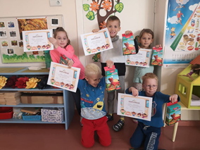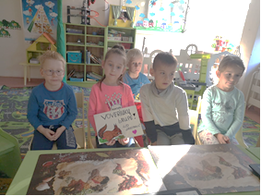
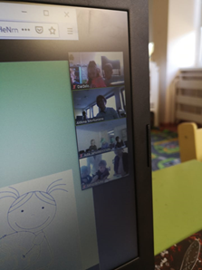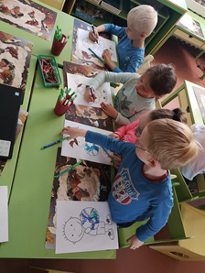

„Man viktorinoje viskas patiko. Gavome prizų, buvo smagu“. (Dorėja 6 m.)
„Labiausiai patiko spėti mįsles“. (Majus 6 m.)
„Patiko viktorinos klausimai. Gavome gražių dovanų“. (Marius 6 m.)
„Man patiko klausimai, jie tikrai įdomūs, sužinojau ir naujų dalykų“. (Emilis 6 m.)
Su priešmokykliniais „Kačiukų“ grupės vaikais dalyvavome pirmame viktorinos – „Mes gamtos vaikai“ etape. Prieš viktoriną su vaikais daug kalbėjome, diskutavome apie gamtą ir jos saugojimo būdus, atlikome praktines „Mažojo gamtos ateities eksperto“ užduotis. Pasiruošimas veiklai ir pati viktorina vaikams buvo smagi patirtis, leidusi praktiškai atlikti įvairias užduotis, kurios padėjo pasitikrinti turimas žinias, bei leido įgyti naujų. Ruošiantis viktorinai vaikai jautė atsakomybę už savo žinias ir norėjo kuo sėkmingiau pasirodyti, dažnai prašė priminti: Kaip teisingai rūšiuoti atliekas? Kaip vadinasi tas ženkliukas ant šiukšlių dėžių? Kokias panaudotas medžiagas galima perdirbti ir panaudoti antram gyvenimui?... Smagu, kad vaikai ne tik praturtino savo patirtį naujoms žiniomis, bet ir perteikė ją savo mažesniems broliukams, sesutėms, tėvams. Štai 6 metų Jokūbo mintys:
„Mano sesė dar maža, ji daug nežino, bet aš jau mokau ją kaip teisingai rūšiuoti šiukšles“.
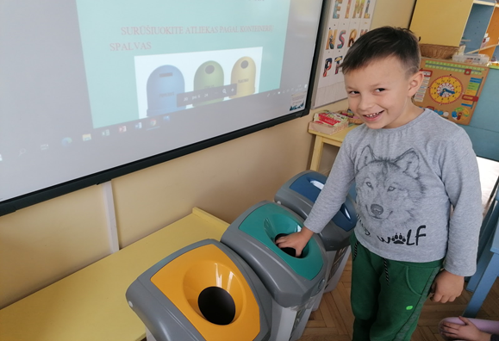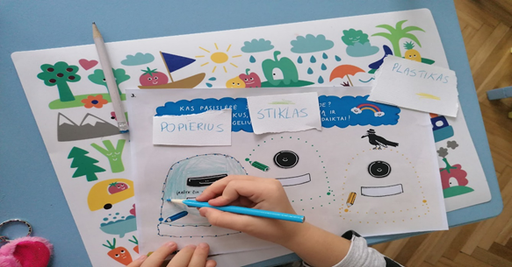
„Jei visi žmonės būtų teisingi gamtai, tai visi gyventume gražioje Žemėje“. (Ignas 6 m.)
„Kai grupėje auklėtoja parodė kaip atrodo vandenyje plaukiojantys šiukšlynai man pasidarė labai gaila ten gyvenančių žuvų“. (Gabrielė 6 m.)
„Mačiau kokie liūdni būna vandenų gyvūnai, kai patenka tarp šiukšlių. Jiems tikriausiai labai liūdna, juk gali uždusti tarp tų atliekų“. (Sofija 6 m.)
I etapas
Viktorinoje dalyvavo 6-7 m. „Ežiukų“ ir „Skruzdėliukų“ grupių vaikai. Viktorinos metu ugdytiniai susipažino su antrinėmis žaliavomis ir jų perdirbimu, sužinojo, kad žemės plaučiai – miškas. Prisiminė, kad į skirtingas konteinerių spalvas reikia mesti ir skirtingas medžiagas. Taip pat sužinojo kaip prisidėti, kad gamta ir oras būtų švaresni.
Viktorinos metu priešmokyklinių grupių vaikai pasitikrino ir pagilino savo žinias, prisiminė, kad antrines žaliavas reikia perdirbti, taip prisidedant prie gamtos saugojimo. Ši viktorina grupių ugdytiniams labai patiko. Viktorinos metu vaikai noriai įsitraukė į diskusijas ir nekantravo kol galės pasidalinti savo patirtimi.
Vaikų mintys apie viktoriną:
„Mačiau kaip moteris išmetė plastikinį buteliuką ant žemės, nors šalia buvo šiukšlių dėžė.“ Rugilė (Ežiukų gr.)
„Oho, stiklas „gyvena“ ilgiau nei žmogus.“ Vilius (Ežiukų gr.)
„Noriu kvėpuoti švariu oru, todėl tėčiui į darbą pasiūlysiu važiuoti dviračiu.“ Sofija (Ežiukų gr.)
II etapas
Viktorinoje dalyvavo priešmokyklinės „Skruzdėliukų“ grupės vaikai. Visi vaikai iš prigimties yra tyrinėtojai, aktyviai ieškantys informacijos apie juos supančią aplinką. Stebėdami ir eksperimentuodami jie bando suprasti pasaulį. Natūralus vaiko smalsumas skatina atrasti ir pažinti. Tik būdami gamtoje vaikai gali ją pažinti ir pamilti. Gamta yra viena iš geriausių mokytojų, draugų. „Skruzdėliukų“ grupės ugdytiniai dalyvavo ekologiniam projekte ir atstovavo mūsų darželį nuotoliniu būdu. Projekto metu ugdytiniai sužinojo apie aplinkos taršą, kad taupydami vandenį, šilumą, elektros energiją, rūšiuodami atliekas ir kitais savo darbais mes visi galime prisidėti prie klimato kaitos išsaugojimo.
Vaikų refleksija
„Oho, daugiau nebemėtysiu saldainių popieriukų ant žemės, nes reikia saugoti savo gamtą.“ – (Ąžuolas)
„Taip daryti negalima... aš taip nedarysiu...“ – (Arnas)
„Mes su tėveliais kai valgom pica lauke visada susitvarkom“ – (Austėja)
„Jeigu mes šiukšlinsim, žemė negalės kvėpuoti“ – (Tauras)
„Reikia saugoti gamtą ir viska rūšiuoti“ – (Gerardas)
